Прайс-лист
Дорожно-строительной компании
ООО «ДАН-СТРОЙ_МСК»
Асфальтирование и ремонт дорог любой сложности

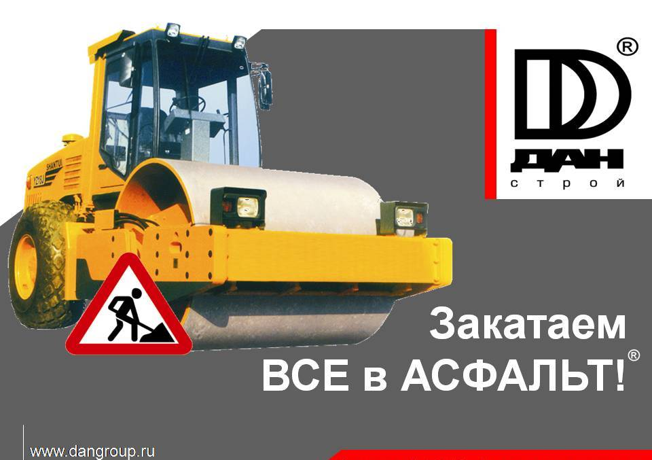
Контактная информация:
117545 г. Москва 1-й Дорожный проезд, д.9
Тел.: 8(495)642-14-14 Александр
Тел/факс: 8(495) 314-87-11

www.danstroy-msk.ru

Наименование работ | Ед. измерения | Стоимость  работы (руб.) с НДС
1. ДОРОЖНЫЕ И ЗЕМЛЯНЫЕ РАБОТЫ
Разработка грунта механизированным способом под проектные отметки без вывоза грунта. | М³ | 130
Разработка грунта механизированным способом на проектные отметки с погрузкой и вывозом грунта до 20км. | М³ | 400
Разработка грунта вручную. | М³ | 900
Разработка грунта вручную с погрузкой и вывозом грунта автосамосвалами до 20км. | М³ | 1150
Вертикальная планировка грунта под отметку (механизированная) | М² | 60
Устройство подстилающего слоя основания из песка (Кф>2) толщиной 30 см с уплотнением. | М² | от 230
Устройство щебеночного основания из известнякового щебня М600 фр. 20-40 толщиной 20 см. | М² | от 380
Устройство щебеночного основания из гранитного щебня фр.20-40 толщиной 10см. | М² | от 400
Устройство основания из фрезерованного асфальтобетона толщиной 10 см. | М² | от 220
Устройство бетонного основания из бетона М400 толщиной 15 см с армированием. | М² | 1120
Демонтаж бордюрного камня БР 100.30.15 с погрузкой и вывозом строительного мусора. | М.П. | 130
Монтаж бордюрного камня БР 100.30.15 со стоимостью материала. | М.П. | 640
Монтаж бордюрного гранитного камня со стоимостью материала. | М.П. | от 2300
Укладка гранитной брусчатки | М² | от 2400
Установка радиусных участков из бордюрного камня Б.Р. 100.300.15 со стоимостью материала. | М.П. | 1030
Монтаж садового бордюрного камня БР 100.200.8 со стоимостью материала. | М.П. | 490
Демонтаж асфальтобетонного покрытия толщиной 5 см с погрузкой и вывозом до 20 км. | М² | 220
Проливка основания битумной эмульсией (не менее 500 м2). | М² | 18
Устройство покрытия из горячей песчаной асфальтобетонной смеси толщиной 10см. (от 1000 м²) | М² | 810
Устройство покрытия из горячей мелкозернистой асфальтобетонной смеси толщиной 5 см. (от 1000 м²) | М² | 480
Устройство покрытия из горячей крупнозернистой асфальтобетонной смеси толщиной 7 см. (от 1000 м²) | М² | 610
Нарезка швов в асфальтобетонном или бетонном покрытии глубиной до10 см. | М.П. | 110
Устройство основания из сухой пескоцементной смеси толщиной 4 см (со стоим. материала). | М² | 240
Укладка (серой) тротуарной плитки | М² | 1300
Поднятие горловин существующих колодцев сегментами или железобетонами кольцами. | Шт. | от2400
Монтаж дорожных плит ПДГ 6*2 на готовое основание. | М² | 1900
3. ОЗЕЛЕНЕНИЕ
Подготовка территории (уборка строительного и растительного мусора, выравнивание) 100 м 2 | М² | от 3500
Устройство подпорных стенок | М 3 | от 11500
Снятие газона (без сохранения). | М² | 30
Ручная планировка территории. | М² | от 350
Укладка рулонного газона с завозом плодородного грунта h=5 см, подготовкой поверхности, прикатывание. | М² | 715
Посадка деревьев и кустарников с доставкой | Шт. | 50%от стоимости

Цены не окончательные, зависят от объема и могут корректироваться в каждом отдельном случае.
РАЗУМНЫЙ ТОРГ УМЕСТЕН!

www.danstroy-msk.ru

Контактная информация:
117545 г. Москва 1-й Дорожный проезд, д.9
Тел.: 8(495)642-14-14 Александр
Тел/факс: 8(495) 314-87-11

